淡江時報 第 923 期
足球隊進大專盃全國8強 將踢4強賽
學聲大代誌
【記者楊宜君淡水校園報導】本校足球校隊於上月28日至2日在崑山科技大學參加「中華民國大專院校102學年度足球運動聯賽」晉級複賽，從全國大專院校16支隊伍中獲得前8強殊榮。足球隊指導教練陳逸政表示，「很開心在天氣狀況不佳的情況下，大家在場上發揮實力，期望我們能夠在排名賽中爭光。」足球隊隊長財金四王健宇說：「進入8強很高興，會在決賽前做足體力訓練，以在排名賽中有好的表現，希望在場上都有很好的默契。」他們將於15日（週六）再戰前4強排名戰，請大家為他們加油！
2014/03/10

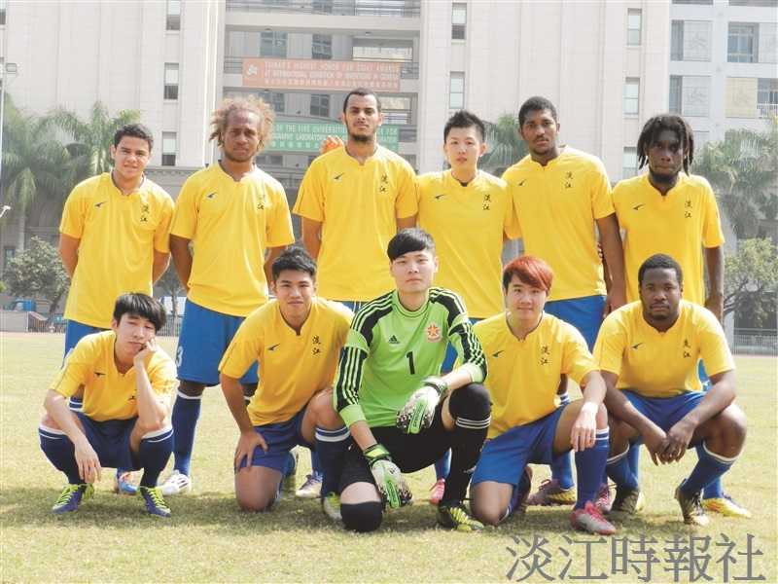
本校足球隊入102學年度大專盃前8強，隊員整裝再戰前4強。（圖／體育事務處提供）

